タブレット端末の電源の入れ方

■ARROWS Tab Q5010DB の場合

・タブレット端末側面の電源ボタンを約2～３秒長押しすると電源が入ります。
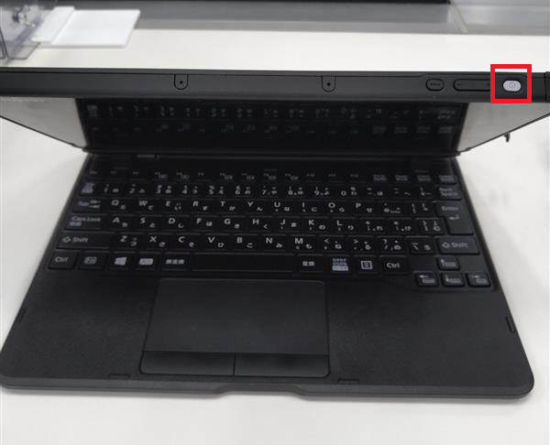

■Dynabook K50 の場合

・タブレット端末側面の電源ボタンを約2～３秒長押しすると電源が入ります。
